【附件三】
新北市101年度優良家庭教育教學方案徵選
主題名稱 |  | 愛家心電心 行動傳馨意 |  |  | 學校 |  | 新莊國小
設計者 |  | 林淑敏
參考資料 |  | 章智惠、陳聰智……等合編101。《綜合活動第二冊教師手冊》。台北：南一書局企業股份有限公司。  劉啟新、吳紀賢……等合編101。《生活第二冊教師手冊》。台北：翰林出版事業有限公司。  網路資源:  家庭教育中心http://family.tyc.edu.tw/  文建會兒童文化館http://children.cca.gov.tw/garden/animation.php?id=201006A01  幸佳慧98。《親愛的》。台北：小天下。 |  |  | 年級 |  | 一
 |  |  |  |  | 人數 |  | 29人
 |  |  |  |  | 節數 |  | 3節
設計理念 |  | 1.行動習慣成自然：年紀較小的幼兒不善言辭，但會使用直接地擁抱和親吻表現對親人滿滿的愛；大一點的兒童比較會使用語言，卻常因羞怯或害怕而減弱了「表達」的行動力。親子在相處上，若有「不表達」的習慣，久而久之，「不表達」可能就會變成了麻痹或冷漠。因此，本課程設計希望透過與低年級階段的兒童一起觀察、討論、分享與練習，讓他們學習如何運用「五到」的愛家行動表達對親人的關心和愛意。藉此，推動親子間彼此的互動與回應，加強家人間的情感聯繫，養成自然表達愛意、傳遞心意的習慣。  2.知恩與感恩:「家庭」是一切生活的起始，「家族成員」更是兒童關係最親密的人。也許，自己的家庭不一定完整，但就算沒有父母或兄弟姐妹，身邊仍然有許多要感恩的人。因此，兒童需要擁有細膩的敏覺性與同理心，並且學習觀察、聆聽，在接受家人付出的恩惠之外，還要時時心存感恩。  3.課程統整與補強：根據生活、綜合與健體課程的能力指標與學習目標，配合家庭教育的對應指標，設計統整與補強的課程，架構成完整的教學活動。
學生先備知能分析 |  | 在一年級學生生活與綜合課程中，與本主題相關的認知與活動教學目標如下:  一下翰林生活課程第四單元我愛我的家  - 能知道家庭成員的人數與家人的長相和興趣。  - 知道自己的成長過程中家人對自己的付出與關懷，並學習體諒家人的辛勞。  - 透過討論和分享將對家人的愛說出口，並能以行動來表現對家人的感恩的心。  一下南一綜合課程第三單元我的家人  - 透過自己對家庭的簡單介紹，認識自己和家人關係。  - 能省思自己和家人的相處情形，體會家人對自己的付出與辛勞。  - 能觀察常和家人一起從事的活動，並感受家人間的情誼。  - 喜歡和家人一起做戶外活動的情形，並感受到家庭的溫暖。  綜合觀之，在低年級的課程中，孩子們學習說出自己家中的成員並認識彼此的關係，了解家人在其生活中的重要性，並且需練習表達對親人的感謝及愛意。
教學資源 |  | 兒童小時候照片、電腦、投影機、與家人的合照、情境卡、學習單
教學方法 |  | 角色扮演法、討論教學法
對應家庭教育指標 |  |  | 九年一貫／高中能力指標
I-1-1-2描述家庭對個人的意義與功能  I-2-1-3關心和愛護家庭成員 |  |  | 【綜合】  1-1-1 探索並分享對自己以及與自己相關人事物的感受。  1-1-2-2覺察自己在家庭中的行為表現。  【健體】  6-1-2 學習如何與家人和睦相處。  【家政】  4-1-1認識家庭的組成分子與稱謂。  4-1-2察覺自己與家人的溝通方式。
教學架構與安排
愛家心電心
行動傳馨意
活動一：
陪伴我長大的家人
活動二：
「愛家五到」傳心意
活動三：
關懷感恩我的家人

三、愛我家人畫我家人
(畫圖分享)
一、猜猜他是誰
(小時候照片大猜謎)
二、我與我的家人
(家人陪伴過程的經驗分享)
一、「愛家五到」的認識
(ppt簡報討論)
二、「愛家五到」的演練
(角色扮演)
一、我的親愛的
(繪本故事欣賞)

二、表達感謝,為家盡一份力
(行動與回饋)

指標  對應 | 教 學 活 動 |  |  | 時間 |  | 教學  資源 |  | 教學  評量
【綜合】  1-1-1  【家庭】  I-1-1-2  【家政】  4-1-1  【綜合】  1-1-1  【健體】  6-1-2  【綜合】  1-1-1  【家庭】  I-2-1-3  【健體】  6-1-2  【家政】  4-1-2  【綜合】  1-1-2-2  【綜合】  1-1-1  【家庭】  I-1-1-2  【家庭】  I-2-1-3 | 活動一:【陪伴我長大的家人】  一、猜猜他是誰  教師透過展現學童小時候的照片，在活動中，學童根據相片中嬰兒與同學長相的細微相似點進行猜測，教師引導學童察覺自己的成長，藉此引起學童的學習動機並作為主題討論的起始點。  教師提問:  1.誰是一直陪伴你長大的人?  2.當你身體有病痛時，有誰會照顧你、陪你去看醫生?  3.當你哭泣、難過時，有誰會擁抱你、聽你說話?  二、我與我的家人  學童透過家庭照片進行家人的介紹，教師引導學童在介紹時能說出陪伴著自己一天一天的長大的家人，和在家人照顧的過程中印象最深刻的事。  教師提問:  1.在成長中，家人如何照顧妳?  2.在學習的過程中，家人如何教導、幫助你學習?  3.家人還會為你做什麼事?  三、愛我家人畫我家人  (一)利用學習單1，請學童畫出自己的家人。並在圖畫人物中標示出對家人的稱謂。  (二)教師引導學童說出自己對家人的感覺，並根據學童的回答進行正向回饋與指導。  教師提問:  1.家人之中，誰最疼你?誰最兇?你怎麼知道?  2.在家中誰最常讓你生氣?為什麼?  3.當家人有爭吵、生氣時，你會怎麼做?  4.你愛你的家人嗎?你會用什麼方式愛家人呢?  -----第一節結束-----  活動二:【「愛家五到」傳心意】  一、「愛家五到」的認識  「眼到」:我會看著跟我說話的家人。  「耳到」:我會仔細聆聽家人說的話。  「口到」:我會讚美及鼓勵我的家人。  「手到」:我會擁抱支持我的家人。  「心到」:我會關心包容我的家人。  學童觀察家人相處的照片，並討論在與家人相處時應該要注意到的眼神、接觸及態度。  二、「愛家五到」的演練  教師引導學童根據抽到的情境狀況進行「愛家五到」的分組討論和角色扮演練習。我會用什麼方法關心我的家人? 演練的情境舉例:  1.聽見爸爸說:「今天從早忙到晚，真累!」  2.看到奶奶最近走路的姿勢和平常不一樣。  3.知道媽媽遺失心愛的戒指。  4.跟住鄉下的外公很久沒有見面。  三、教師歸納  不管對每天生活在一起的或是對住遠方的的家人，我們都應該常常運用「愛家五到」的方法，觀察家人的需要、傾聽家人的聲音、說出愛的話語、擁抱家人的身體和體貼家人的心情。  -----第二節結束-----  活動三：【關懷感恩我的家人】  一、我的親愛的  教師運用故事繪本內容引導學童思考對家人的關懷與感恩。  故事簡介：小女孩豌豆失去了媽媽，「媽媽說，我要好好照顧那個人，我得這麼做，沒別的辦法。」她獨自一人，照顧家中的大大小小，幫助父親走出陰霾……。  教師引導提問:  你是誰的「親愛的」？誰又是你的「親愛的」？你會為你的「親愛的」做哪些事呢？你又會希望你的「親愛的」為你做什麼呢？  二、表達感謝,為家盡一份力  教師引導學童想一想平常照顧和關心自己的家人，練習說出對家人感謝並將感謝的話寫在學習單2上。  親愛的 ，謝謝您 。  教師引導了學童討論除了說出自己心中的感謝之外，還能做些什麼事，來表達自己的感謝，並且為家裡盡一分心力呢?  我願意 。  教師鼓勵學童完成學習單後，回家力行，與家人互動，並請家人在學習單上寫上與孩子互動後的感想，給予孩子正向的鼓勵與回饋。  -----第三節結束----- |  |  | 5  5  5  15  10  5  10  5  5  5  5  5  10  5  10  15 |  | 簡報  兒童小時候的照片  電腦  投影機  學習單1  家人的照片  簡報ppt  情境卡  文建會兒童文化館  學習單2  分組討論 |  | 能說出自己成長的改變  能說出家人照顧的過程及付出  能畫出家人並說出對家人的感覺  能認識「愛家五到」  能根據情境進行演練  能完成學習單並與家人作互動

附件一學習單1

愛我家人˙畫我家人

愛家心電心
行動傳馨意


附件一學習單2
愛家心電心 行動傳馨意
年 班 號姓名；
一、連一連，找出「愛家五到」的實際行動喔!
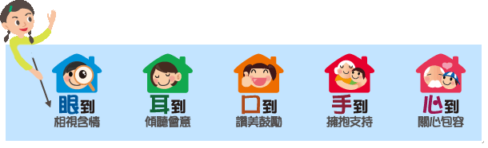  眼到  ˙  ˙ | 耳到  ˙  ˙ | 口到  ˙  ˙ | 手到  ˙  ˙ | 心到  ˙  ˙
我會看著跟我說話的家人。 | 我會讚美及鼓勵我的家人。 | 我會仔細聆聽家人說的話。 | 我會關心包容我的家人。 | 我會擁抱支持我的家人。
二、想一想平常照顧和關心你的家人，你想對哪一位家人
表達你的感謝呢?
親愛的 ，謝謝您

我願意

家人的感受與回應



貼心小叮嚀：
請家人也能運用「愛家五到」給您的孩子一個愛的回應喔!
附件二教學省思
教學者根據教案設計進行教學後，在教學活動的設計、實施與成果三方面進行反省與思考如下：
- 教學設計方面
- 在相關課程中進行統整與融入:目前在一下生活和綜合課程中都有與家庭教育相關的課程內容，但因版本的不同所以出現了討論的題目有重複的狀況。筆者利用此教案進行課程的統整與增減，並在上課時適當的調整時間，把此教案的活動安排到生活或綜合課程當中，利用課程融入的方式進行這個教學活動。

- 增加部分自編課程:根據家庭教育的能力指標，自編設計符合低年級階段的教學活動，利用學校的硬體設施及設備，選擇相關的照片及自製簡報檔案用來進行教學活動。

- 課程設計中的難處:教學者須有心理準備，上課前要先有預備好的教學簡報檔。例如:「小時候大猜謎」教學者就得要事先收集班上孩子的照片進行編輯；「愛家五到」的簡報檔也需要事前製作。雖然事前的作業比較多，但是這些教學簡報在活動中卻扮演了成功引導學童進入主題情境的最佳幫手。

- 教學實施方面
- 教學者的正向引導:活動教案中雖然有設定好與學童討論問題，教學者也按照教案提問；但是，學童會因為回答的事情與自己切身相關，而激盪出更多關於自己與家人之間的問題。例如:父母的婚姻狀況、父母的管教方式、與兄弟姊妹爭寵的心情、與爺爺奶奶語言不通的困擾……。此時，教學者除了須注意到時間的掌控之外，也必須針對臨時提出的討論主題進行回饋與正向引導。

- 角色扮演活動的反省:角色扮演活動是孩子最感興趣的，但此次因學童上台進行扮演活動時，音量過小或還沒有想好應對的對話，而讓幾次扮演活動流於搞笑，是比較可惜的部分。因此，此活動在進行之前，教學者可以適時的提詞或製作簡易道具以增進教學效果。

- 繪本故事的內容帶出生命教育的部分，有些學童憶起家中親人的過世或比較悲傷的記憶，教學者宜適當引導與處理。

- 教學成果方面
  - 學習單上的小叮嚀:「小叮嚀」效果出奇的好，當學童分享時，傳達出父母也用「愛家五到」回應給他們，每個孩子臉上都洋溢幸福的表情。

  - 活動至今的觀察:學童每天檢視自己是否有表現關心家人、愛家人。如果沒有，是什麼原因?要怎樣改善?如果有，是不是能持續每天都做到。建議教學者可以利用聯絡簿與學童進行檢視與討論。

附件三試教照片

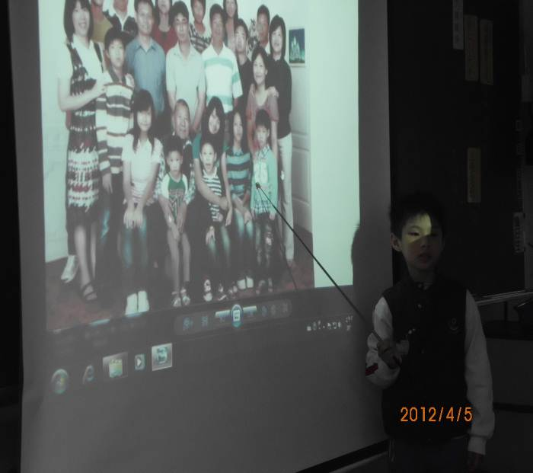
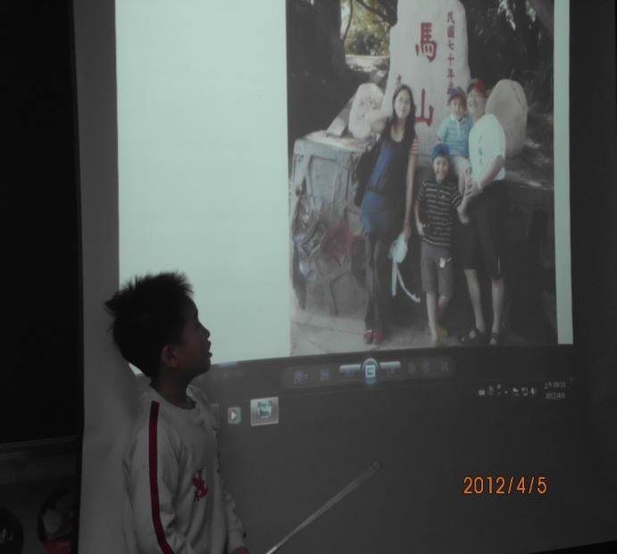

*學童在介紹時能說出陪伴著自己一天一天的長大的家人，和在家人照顧的過程中印象最深刻的事。

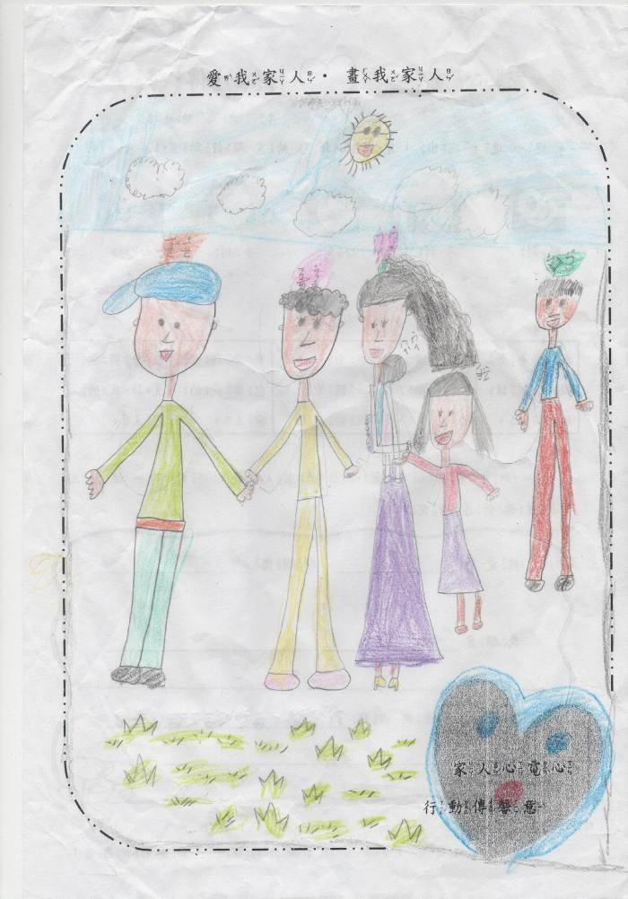
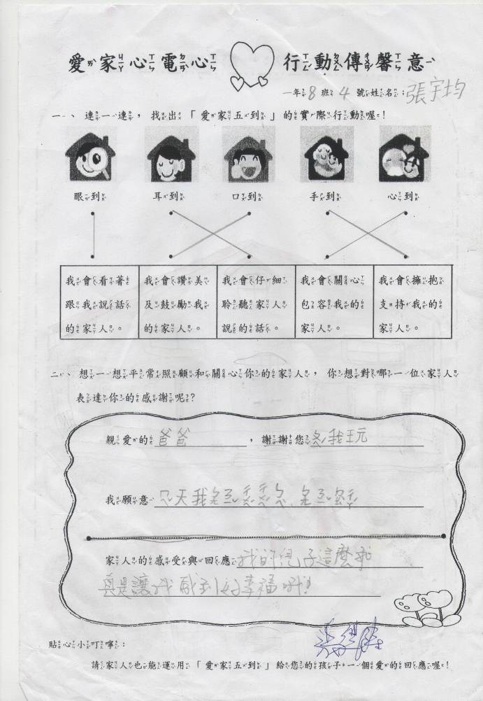

學習單成果展示

附錄一：自製簡報 -猜猜他是誰
1  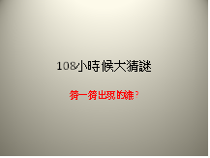 | 2  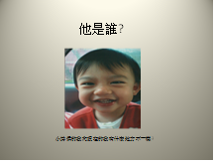
3  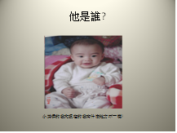 | 4  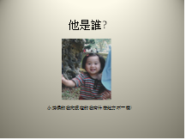
5  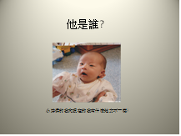 | 6  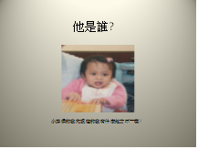
附錄二:自製簡報 –愛家五到

1   | 2  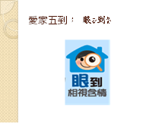
3   | 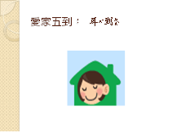  4
5  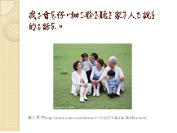 | 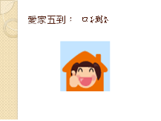  6
7  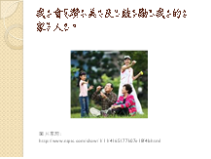 | 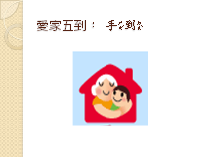  8
9  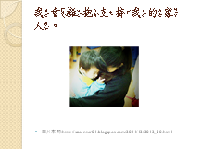 | 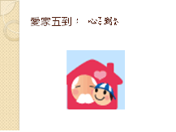  10
11   |   12

